加强节前安全排查
确保百姓过一个平安祥和的春节

为认真贯彻落实《中华人民共和国文物保护法》和《中华人民共和国消防法》，为进一步加强文物建筑消防安全防控，提高防御火灾风险的能力，全力保障文物保护安全，紧密结合我区冬春季节火灾规律特点，2月2日，由区文广局文管所联合区消防大队，区旅游局和青岩政府对青岩古镇的文物保护单位开展安全检查，重点对赵以炯状元故居、万寿宫、慈云寺等文物保护单位进行了节前安全隐患排查工作。
首先对古建筑内电线布线情况、保护范围内是否有易燃易爆物品、灭火设备是否齐备、是否有生产及生活用火现象、是否制定了安全应急预案等进行了仔细排查。检查人员对检查情况进行了详细记录，一旦发现安全隐患，则立即督促整改，并逐一登记在册，以待复查。检查组要求值班人员熟悉和掌握消防器材使用方法，一旦发生突发事件，及时应对，进行应急处置，在确保人身安全的前提下，保护文物的安全。
安全问题是重中之重，不能有一丝松懈和侥幸心理。由于春节期间安全事故多发，文物安全任务重、压力大，区文广局文管所将加大安全检查力度，提高警惕，防患于未然。

花溪区文物保护管理所
2019年2月3日

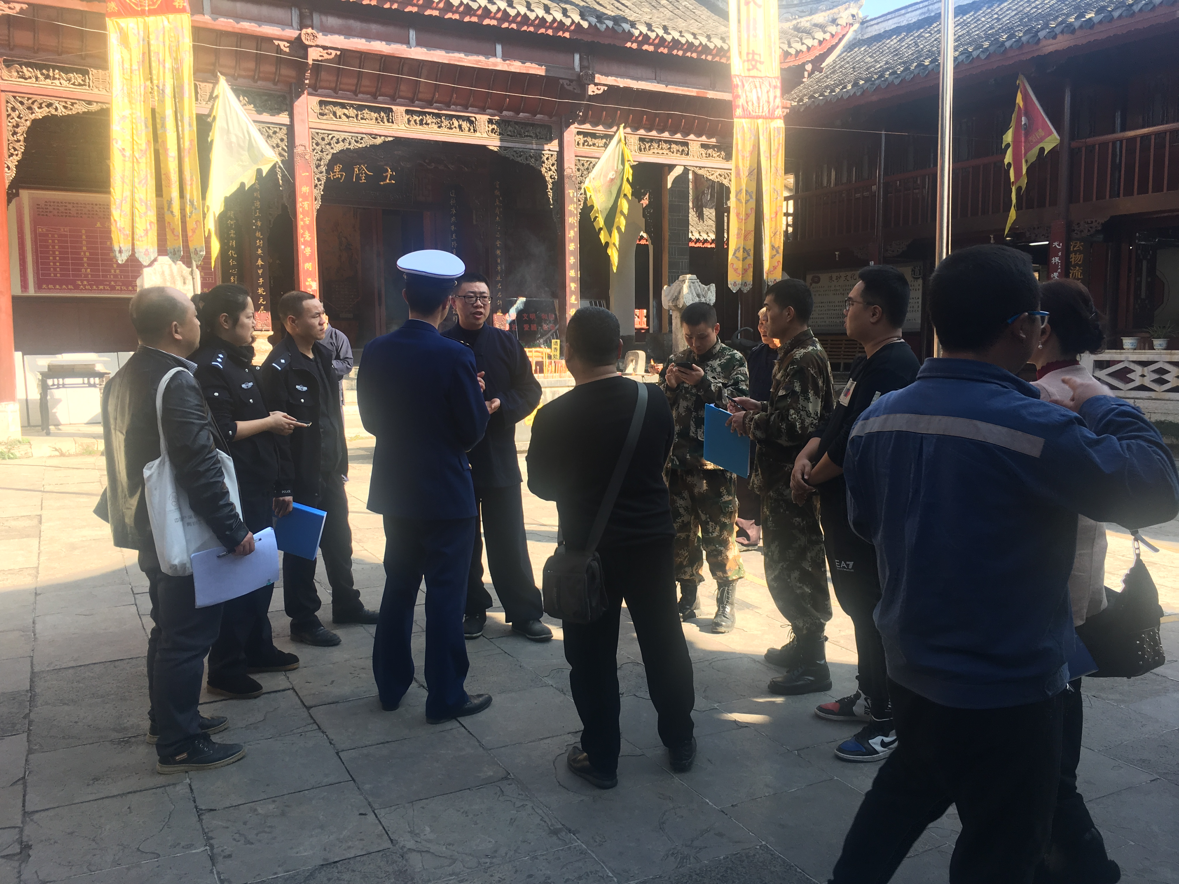

检查人员对万寿宫进行安全排查工作
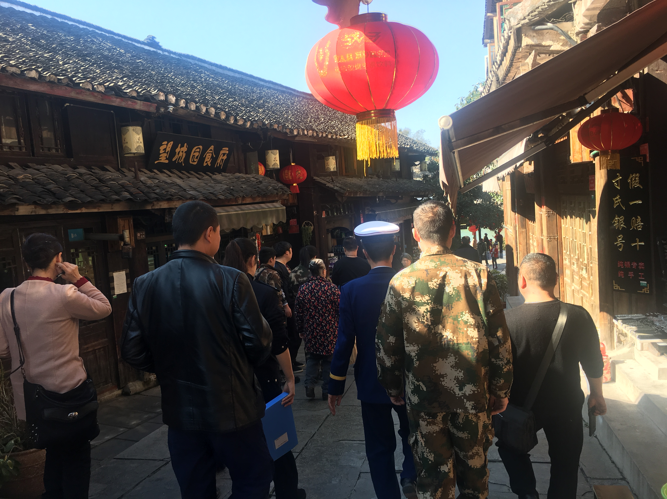

检查人员在青岩古镇进行安全排查工作

